## 6.1.1化学反应速率

1．对于反应：

CaCO3＋2HCl===CaCl2＋H2O＋CO2↑，

下列说法正确的是(　　)

A．用HCl和CaCl2表示的反应速率数据不同，但所表示的意义相同

B．不能用CaCO3的浓度变化来表示反应速率，但可用水来表示

C．用H2O和CO2表示的化学反应速率相同

D．用CaCl2浓度的减小表示其反应速率

2．下列说法正确的是(　　)

A．化学反应速率为0.8 mol·L－1·s－1，是指1 s时某物质的浓度为0.8 mol·L－1

B．由*v*＝计算平均速率，用反应物表示为正值，用生成物表示为负值

C．同一化学反应，相同条件下用不同物质表示的反应速率，数值越大，表示化学反应速率越快

D．在2SO2(g)＋O2(g)⇌2SO3(g)反应中，*t*1、*t*2时刻SO3(g)浓度分别是*c*1、*c*2，则*t*1～*t*2时间内，生成SO3(g)的平均速率为*v*＝

3．已知某条件下，合成氨反应的数据如下：

　　　　 　　　　　N2(g)＋3H2(g)2NH3(g)

1.0 3.0 0.2

0.6 1.8 1.0

0.4 1.2 1.4

当用氨气浓度的增加来表示该反应的速率时，下列说法中错误的是(　　)

A．2 s末氨气的反应速率为0.4 mol·L－1·s－1

B.前2 s时间内氨气的平均反应速率为0.4 mol·L－1·s－1

C．前4 s时间内氨气的平均反应速率为0.3 mol·L－1·s－1

D．2～4 s时间内氨气的平均反应速率为0.2 mol·L－1·s－1

4．1830年，法国化学品制造商库尔曼就提出，氨能跟氧气在铂催化下得到硝酸，其中第一步反应为：4NH3＋5O2⇌4NO＋6H2O(各物质均为气态)，若反应速率分别用*v*(NH3)、*v*(O2)、*v*(NO)、*v*(H2O)(mol·L－1·min－1)表示，则正确的关系是(　　)

A．＝*v*(O2) B．＝*v*(H2O)

C．＝*v*(H2O) D．＝*v*(NO)

5．在反应2X2(气)＋Y2(气)===2Z(气)中，经过一段时间后，Z的浓度增加了0.4 mol·L－1，用Y2表示的化学反应速率为0.4 mol·L－1·s－1，则这段时间是(　　)

A．0.1 s 　B．2.5 s C．0.5 s 　D．10 s

6．在一定条件下，将A2和B2两种气体通入1 L密闭容器中，反应按下式进行：*x*A2(气)＋*y*B2(气)===2C(气)，2 s后测得反应速率如下：*v*(A2)＝0.4 mol·L－1·s－1，*v*(B2)＝1.2 mol·L－1·s－1，*v*(C)＝0.8 mol·L－1·s－1，则该*x*和*y*的值分别为(　　)

A．2和3　B．3和2 C．3和1　D．1和3

7．已知某反应的各物质浓度数据如下：

*a*A(g)＋*b*B(g)⇌2C(g)

起始浓度(mol·L－1) 3.0 1.0 0

2 s末浓度(mol·L－1) 1.8 0.6 0.8

据此可推算出上述反应化学方程式中，各物质的化学计量数之比是(　　)

A．9∶3∶4 B．3∶1∶2

C．2∶1∶3 D．3∶2∶1

8．固体NH4Br置于密闭容器中，某温度下发生反应：NH4Br(s)⇌NH3(g)＋HBr(g)，2HBr(g)⇌Br2(g)＋H2(g)，2 min后测知H2的浓度为0.5 mol·L－1，HBr的浓度为4 mol·L－1，若上述反应速率用*v*(NH3)表示，则下列速率正确的是(　　)

A．0.5 mol·L－1·min－1

B．2.5 mol·L－1·min－1

C．2 mol·L－1·min－1

D．1.25 mol·L－1·min－1

9．一定温度下，在2 L的密闭容器中，X、Y、Z三种气体的物质的量随时间变化的曲线如图所示，下列描述正确的是(　　)

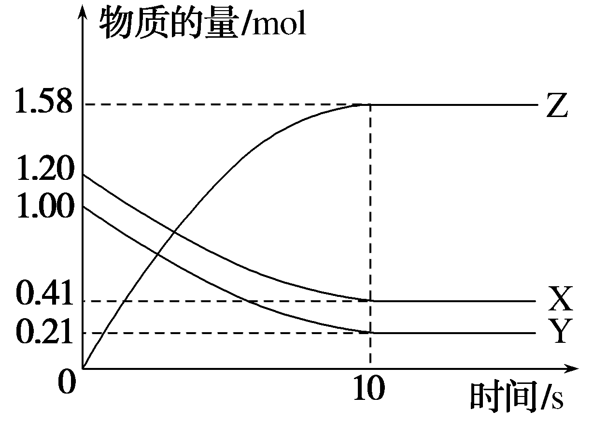

A．反应开始到10 s时，用Z表示的反应速率为0.158 mol·L－1·s－1

B．反应开始到10 s时，X的物质的量浓度减少了0.79 mol·L－1

C．反应开始到10 s时，Y的转化率为79.0%

D．反应的化学方程式为X(g)＋Y(g)⇌Z(g)

10．反应4A(s)＋3B(g)===2C(g)＋D(g)，经2 min B的浓度减少了0.6 mol·L－1。下列说法正确的是(　　)

①用A表示的反应速率是0.4 mol·L－1·min－1　②在2 min末时，B的反应速率是0.3 mol·L－1·min－1　③在这2 min内用C表示的平均反应速率为0.2 mol·L－1·min－1

④在2 min时，B、C、D的浓度比一定为3∶2∶1

⑤若D的起始浓度为0.1 mol·L－1，则2 min时D的浓度为0.3 mol·L－1

A．①②③ B．②③⑤

C．④⑤ D．③⑤

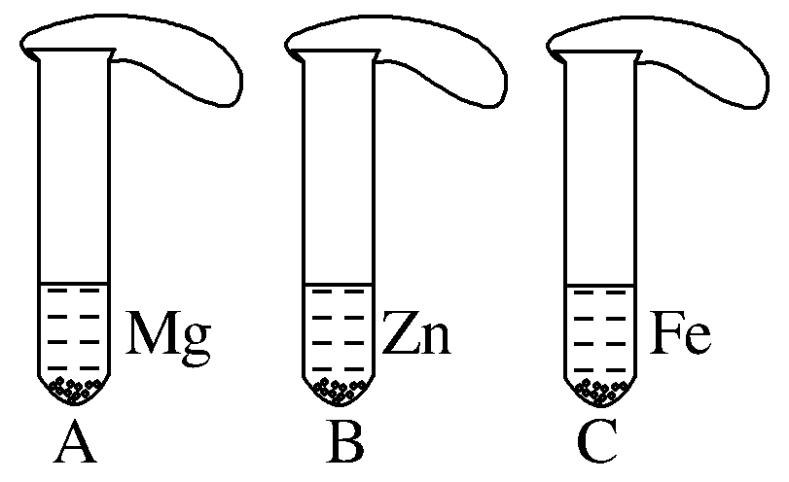

11．一般情况下，金属越活泼，与酸反应的速率越快。为了探究金属Mg、Zn、Fe与酸反应的快慢，某研究性学习小组设计了如下的实验：

①取A、B、C三支试管，分别加入2 mL浓度相同的盐酸。

②分别加入足量的、质量相等的Mg粉、Zn粉、Fe粉，立即把三个相同的气球分别套在各试管口上。

(1)写出铁与盐酸反应的化学方程式：________________________________________________________________________

________________________________________________________________________。

(2)气球膨胀速度最快的是________(填试管编号)。

(3)该实验表明，实验室一般选用锌而不选用镁、铁制取氢气的主要原因是______________________________________。

(4)步骤②是实验获得成功的关键，你认为在操作过程中各小组成员之间应该如何操作？__________________________________________________________。

12．(1)合金贮氢材料具有优异的吸氢性能，在配合氢能的开发中起到重要作用。温度为*T*1时，2 g某合金4 min 内吸收氢气240 mL，吸氢速率*v*＝________ mL·g－1·min－1。

(2)在新型RuO2催化剂作用下，使HCl转化为Cl2的反应2HCl(g)＋O2(g)===H2O(g)＋Cl2(g)具有更好的催化活性。一定条件下测得反应过程中*n*(Cl2)的数据如下：

|  |  |  |  |  |  |
| --- | --- | --- | --- | --- | --- |
| *t*/min | 0 | 2.0 | 4.0 | 6.0 | 8.0 |
| *n*(Cl2)/10－3 mol | 0 | 1.8 | 3.7 | 5.4 | 7.2 |

计算2.0～6.0 min内以HCl的物质的量变化表示的反应速率是__________ mol·min－1。

`(3)在容积为1.00 L的容器中，通入一定量的N2O4，发生反应N2O4(g)⇌2NO2(g)，如图所示。

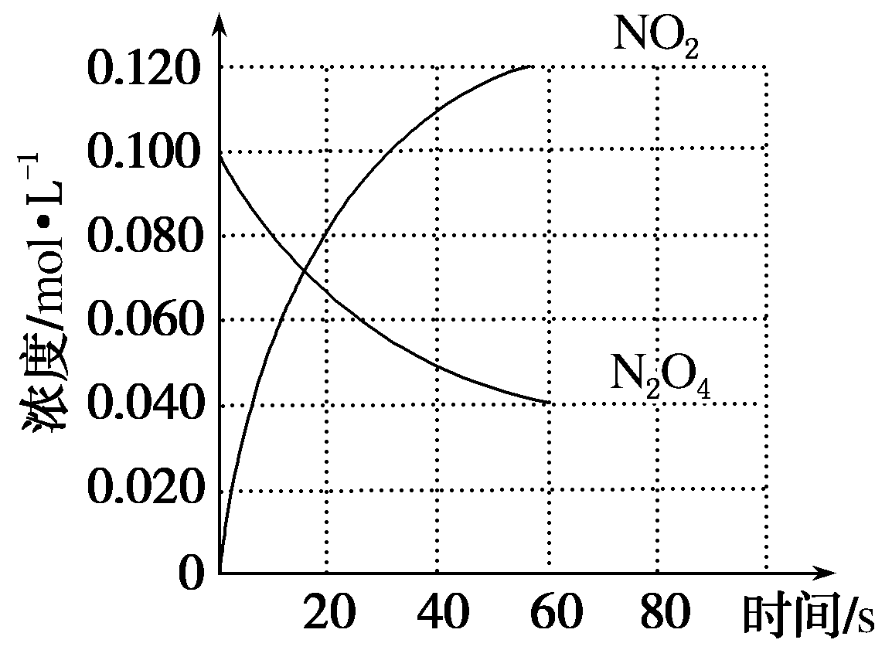

在0～60 s时段，反应速率*v*(N2O4)为________ mol·L－1·s－1。

1．答案：A

2．答案：D

3．答案：A

4．解析：根据化学计量数之比等于化学反应速率之比。

答案：B

5．答案：C

6．答案：D

7．解析：各物质的反应速率之比等于它们在化学方程式中的化学计量数之比。*v*(A)＝＝0.6 mol·L－1·s－1，*v*(B)＝＝0.2 mol·L－1·s－1，*v*(C)＝＝0.4 mol·L－1·s－1。化学计量数之比为0.6∶0.2∶0.4，即3∶1∶2。

答案：B

8．答案：B

9．解析：反应开始到10 s时，用Z表示的反应速率为＝0.079 mol·L－1·s－1，故A错误；反应开始到10 s时，X的物质的量浓度减少了＝0.395 mol·L－1，故B错误；反应开始到10 s时，Y的转化率为×100%＝79.0%，故C正确；由题图可以看出，反应中X、Y的物质的量减少，应为反应物，Z的物质的量增多，应为生成物，当反应进行到10 s时，Δ*n*(X)＝0.79 mol，Δ*n*(Y)＝0.79 mol，Δ*n*(Z)＝1.58 mol，则Δ*n*(X)∶Δ*n*(Y)∶Δ*n*(Z)＝1∶1∶2，参加反应的物质的物质的量之比等于化学计量数之比，则反应的化学方程式为X(g)＋Y(g)⇌2Z(g)，故D错误。

答案：C

10．解析：A是固体，不能用A的浓度变化来表示反应速率，①错误；2 min内B的浓度减少0.6 mol·L－1，则2 min内B的平均反应速率为0.3 mol·L－1·min－1，不能判断2 min末B的反应速率，②错误；根据反应速率与化学计量数的关系可得，2 min内*v*(C)＝*v*(B)＝0.2 mol·L－1·min－1，③正确；在这2 min内，B、C、D的平均反应速率之比为3∶2∶1，但不能判断2 min时三者的浓度比，④错误；2 min内D的平均反应速率为0.1 mol·L－1·min－1，故 2 min时D的浓度为0.1 mol·L－1＋0.1 mol·L－1·min－1×2 min＝0.3 mol·L－1，⑤正确。

答案：D

11．解析：(1)铁与盐酸反应的化学方程式是Fe＋2HCl===FeCl2＋H2↑。

(2)金属的活泼性越强，反应速率越快，气球膨胀速度越快。

(3)该实验表明，实验室一般选用锌而不选用镁、铁制取氢气的主要原因是镁与盐酸反应产生氢气的速率过快不易控制，而铁与盐酸反应产生氢气的速率较慢影响实验时间。

(4)步骤②是实验获得成功的关键，在操作过程中应把金属粉末先分别放入气球中再将气球套在试管上，同时将气球提起，让金属粉末同时落入盐酸中以保证反应同时开始又不损失氢气。

答案：(1)Fe＋2HCl===FeCl2＋H2↑

(2)A

(3)镁与盐酸反应产生氢气的速率过快不易控制，而铁与盐酸反应产生氢气的速率较慢影响实验时间

(4)应把金属粉末先分别放入气球中再将气球套在试管上，同时将气球提起，让金属粉末同时落入盐酸中以保证反应同时开始又不损失氢气

12．解析：(1)吸氢速率*v*＝＝30 mL·g－1·min－1。

(2)2.0～6.0 min内，Δ*n*(Cl2)＝5.4×10－3 mol－1.8×10－3 mol＝3.6×10－3 mol，*v*(Cl2)＝＝9.0×10－4 mol·min－1，*v*(HCl)＝2*v*(Cl2)＝2×9.0×10－4 mol·min－1＝1.8×10－3 mol·min－1。

(3)由题意及图示知，0～60 s时N2O4消耗的浓度Δ*c*(N2O4)＝0.100 mol·L－1－0.040 mol·L－1＝0.060 mol·L－1，*v*(N2O4)＝＝0.001 mol·L－1·s－1。

答案：(1)30　(2)1.8×10－3　(3)0.001